Федеральное государственное бюджетное учреждение науки
Центр теоретических проблем физико-химической фармакологии
Российской академии наук

УДК:
Регистрационный №
Инв. №

УТВЕРЖДАЮ
Директор, д.б.н., проф.
_____ Ф.И. Атауллаханов
"__" января 2015г.
М.П.

ОТЧЕТ
о выполнении НИР по теме:
"5П "Фундаментальные науки-медицине", проект "Исследование экологических (нутриентных) факторов в возникновении гормонозависимых опухолей для разработки биоинформационных технологий прогнозирования риска и профилактики рака молочной железы, шейки, тела матки и яичника у женщин, рака простаты и семенника у мужчин", (Программы фундаментальных научных исследований государственных академий наук на 2013-2020 годы)."

этап 2014 года
(промежуточный)

Руководитель работ |  | ___________ Ф.И. Атауллаханов  подпись, дата

Москва 2015

СПИСОК ИСПОЛНИТЕЛЕЙ

Зав. Лаб. Дмн Николаева И.С.,

Зам. Дир дбн, проф. Радкевич Л.А.

Гл.н.с., дбн Кабанкин А.С.

Снс, кбн Синцов А.В.

Нс Радкевич А.Д.

Реферат.

Ключевые слова: онкозаболевания, пищевые факторы риска, корреляционный и регрессионный анализ

Методом множественного регрессионного анализа установлено, что уровни потребления 10% из 40 исследованных продуктов (независимые переменные) значимо связаны положительными и отрицательными связями с частотами рака (зависимая переменная) молочной железы, простаты и мочевого пузыря 161 стран. Продукты риска для каждой опухоли были различны: рак молочной железы - мясо птицы, сыр, ретинол, энергия; рак простаты - мясо птицы, сыр, пиво, лук; рак мочевого пузыря - мясо свиньи, сыр, картофель, томаты. Однако для всех изученных опухолей в группу риска входят уровни потребления белковых продуктов: мяса птицы, свиньи, сыра. Установленные закономерности представляют интерес для профилактики и лечения опухолевых заболеваний. Важно: в конкретной стране профилактика различных опухолей может зависеть от уровней потребления продуктов риска в этой стране. Полученные данные требуют дальнейших исследований .

СОДЕРЖАНИЕ
Введение. 5
Основная часть. 7
1. Методы и подходы, использованные в ходе выполнения проекта. 7
3. Описание основных результатов. 8
4. Степень новизны полученных результатов 14
5. Сопоставление полученных результатов с мировым уровнем 14
Заключение 15
Список использованных источников. 15

В настоящее время осознано, что питание играет важную роль в возникновении и развитии онкологических заболеваний [1-3]. В предыдущих работах [4-6] нами выполнен корреляционный анализ (по Спирмену) связи частоты заболеваемости раком разной локализации (25 видов) для 161 страны с уровнем суточного потребления (УП) 40 видов продуктов и нутриентов. Выявлены положительные корреляционные связи (r= от 0,5 до 0,75, при р< 0,0001) 90% продуктов с частотами заболеваемости раком 22 видов. Чем выше УП продуктов, тем выше заболеваемость большинством видов рака. Однако корреляционный анализ не позволяет определить количественную зависимость и прогноз исследуемых параметров. Целью настоящей работы был анализ зависимости частоты ряда онкологических заболеваний (рака молочной железы, простаты и мочевого пузыря) от УП продуктов и нутриентов с использованием множественного регрессионного анализа.

МЕТОДЫ ИССЛЕДОВАНИЯ
В качестве зависимой переменной множественного регрессионного анализа (МРА) использовали стандартизированные частоты заболеваемости раком молочной железы (РМЖ), простаты (РП) и мочевого пузыря (РМП) за 2008 год для 161 стран [7]. В качестве предикторов (независимых переменных), общее количество которых равнялось 40, использовали суточные УП продуктов и нутриентов 161 стран (2003-2007 г.г.) (таблица 1) [8]. Для получения наилучших регрессионных уравнений, содержащих минимальное число предикторов, значимо связанных с зависимой переменной, использовали пошаговую процедуру. Качество регрессионной модели оценивали с помощью множественного коэффициента корреляции (R), коэффициента детерминации (R²), F-распределения, t-критериев для регрессионных коэффициентов и анализа остатков. Остатки во всех моделях имели нормальное распределение. Анализ величин и знаков коэффициентов регрессионных уравнений позволил оценить вклад УП различных продуктов в частоту указанных видов рака. Все расчеты проведены с помощью программы STATISTICA 10.
Таблица 1. Список суточных УП продуктов и нутриентов в 161 странах

Мясные и молочные продукты | Море-продукты | Масла | Зерновые | Овощи и фрукты | Алкогольные напитки | Нутриенты
1 | 2 | 3 | 4 | 6 | 6 | 7
Мясо птицы  (45.1g) | Море-продукты (3.4 g) | Масло сои (8.7 g) | Кукуруза (65.2 g) | Картофель (101.9 g) | Крепки й алкоголь (9.2 g) | Энергия  (17.7 %)
Мясо кр.р.скота (32.3g). | Рыба пресноводная (6.5 g) | Масло подсолнечное (5.7 g) | Рис  (78.9 g) | Томаты  (51.1 g) | Вино  (18.5 g) | Протеин  (41.0 %)
Баранина (8.0 g) | Рыба морская  (8.4 g) | Масло оливковое (1.7 g) | Пшеница (198.5 g) | Лук  (20.6 g) | Пиво  (84.3 g) | Жир  (40.5 %)
Свинина  (39.3 g) |  | Масло сливочное (3.2 g) | Ячмень  (4.9 g) | Овощи прочие  (163.8 g) |  | Дефициты энергии  (10 %)
Молоко цельное  (188.4 g) |  |  | Бобы  (7.0 g) | Яблоки  (27.8 g) |  | Витамин А  (2.4 mcg)
Молоко обезжиренное (37.9 g) |  |  | Кофе  (6.0 g) | Цитрусы  (41.7 g) |  | Ретинол  (5.6 mcg)
Сыр  (11.3 g) |  |  |  | Мед (0.8 g) |  | Железо животное  (2.5 mg)
Яйцо  (19.0 g) |  |  |  |  |  | Железо растительное (11.0 mg)
Сахар
(74.8 эквивалент)

РЕЗУЛЬТАТЫ ИССЛЕДОВАНИЙ
Рак молочной железы. В таблице 2 приведены характеристики наилучшего регрессионного уравнения (см. МЕТОДЫ), полученного при исследовании зависимости частоты заболеваемости РМЖ от УП продуктов. Таблица содержит стандартизированные (Beta) и нестандартизированные (B) регрессионные коэффициенты, t-критерии для этих коэффициентов и уровни значимости (p). Значения этих параметров, а также величины R, R² и F свидетельствуют о высокой статистической значимости полученного уравнения. Как можно видеть, регрессионная модель включает 4 независимых переменных: “энергию”, “мясо птицы”, “сыр” и “ретинол”. R² = 0,806, что свидетельствует о том, что 81% изменчивости зависимой переменной определяют 4 независимых переменных. Все регрессионные коэффициенты при этих переменных статистически значимы. Коэффициенты Beta позволяют сравнить вклад каждого УП этих продуктов в частоту РМЖ. Так, увеличение УП “мяса птицы” и, особенно “энергии” и “сыра”, способствуют увеличению частоты в популяциях РМЖ, тогда как увеличение УП “ретинола” уменьшает риск возникновения РМЖ. Коэффициенты В дают возможность прогнозировать частоту РМЖ в странах и регулировать её путем изменения УП этих продуктов. Например, снижение калорийности (“энергия”) пищи на 50% может снизить частоту РМЖ на 22,8%. Отказ от употребления “мяса птицы” снизит частоту РМЖ - на 13,6%, отказ от потребления “сыра” снизит частоту РМЖ на 20,1%. В то же время, отказ от “ретинола” увеличит частоту РМЖ на 29,3%.
Таблица 2. Регрессионная модель для частоты заболеваемости раком молочной железы.
Независимые переменные | R=0,898 R² = 0,806 F(4,109)=113,5 p<0.00000  Число стран=161
Независимые переменные | Beta | B | t
Свободный член |  | 20,7108 | 5,87
Энергия | 0,4138 | 1,0734 | 6,29
Мясо птицы | 0,1992 | 0,1250 | 4,02
Сыр | 0,4923 | 0,7398 | 8,20
Ретинол | -0,1582 | -2,1798 | -3,32

Рак простаты. В таблице 3 представлены характеристики наилучшего регрессионного уравнения (см. МЕТОДЫ) для зависимости частоты заболеваемости РП (зависимая переменная) от УП продуктов. Данная регрессионная модель содержит 4 независимых переменных: “мясо птицы”, “пиво”, “сыр” и “лук”. R² = 0,662, то есть 66% изменчивости зависимой переменной определяется 4 независимыми переменными. 34% изменчивости зависимой переменной определяется другими факторами. Все регрессионные коэффициенты при этих переменных статистически значимы. Как видно из сравнения коэффициентов Beta, УП указанных продуктов дают сопоставимый вклад в развитие РП. С увеличением УП “мяса птицы”, “пива” и “сыра” частота РП возрастает, тогда как рост УП “лука” снижает частоту РП. Из регрессионного уравнения следует, что полный отказ от потребления “мяса птицы” снижает частоту РП на 26,3%, отказ от употребления “пива” – на 25,8%, отказ от употребления “сыра” – на 22,9%. В то же время, отказ от употребления “лука” увеличивает частоту РП на 26,4%.
Таблица 3. Регрессионная модель для частоты заболеваемости раком простаты.
Независимые переменные | R=0,814 R² = 0,662 F(4,109)=53,42 p<0.00000  Число стран=161
Независимые переменные | Beta | B | t
Свободный член |  | 17,825 | 5,66
Мясо птицы | 0,2575 | 0,2036 | 4,04
Пиво | 0,3777 | 0,1216 | 5,26
Сыр | 0,3740 | 0,7080 | 5,19
Лук | -0,2492 | -0,4432 | -4,30

Рак мочевого пузыря. В таблице 4 даны характеристики наилучшего регрессионного уравнения (см. МЕТОДЫ) для зависимости частоты заболеваемости РМП от УП продуктов. Регрессионная модель включает 4 независимых переменных: “картофель”, “томаты”, “свинину” и “сыр”. R² = 0,766 свидетельствует, что 77% изменчивости зависимой переменной определяется 4 независимыми переменными. Все переменные статистически значимы и вносят сравнимый положительный вклад в частоту РМП, т.е. при увеличении потребления любого из этих продуктов частота РМП возрастает. Полный отказ от потребления “картофеля” снижает частоту РМП на 20,1%, отказ от томатов – на 22,7%, отказ от свинины – на 15,5%, отказ от сыра – на 21,8%.
Таблица 4. Регрессионная модель для частоты заболеваемости раком мочевого пузыря.
Независимые переменные | R=0,875 R² = 0,766 F(4,109)=89,17 p<0.00000  Число стран=161
Независимые переменные | Beta | B | t
Свободный член |  | 1,6502 | 3,28
Картофель | 0,2603 | 0,0167 | 4,68
Томаты | 0,2934 | 0,0375 | 5,91
Свинина | 0,2213 | 0,0333 | 3,38
Сыр | 0,3896 | 0,1647 | 6,06

ОБСУЖДЕНИЕ РЕЗУЛЬТАТОВ
Наше исследование было направлено на изучение связи УП продуктов и нутриентов с частотой РМЖ, РП и РМП в странах, в которых наблюдается большое разнообразие частот онкозаболеваний и УП продуктов и нутриентов. На рисунке 1 видно, что максимальные и минимальные уровни исследуемых показателей в популяциях отличаются в 10 - 500 раз. Можно предположить, что в основе различий уровней исследованных показателей могут быть некоторые стороны этиологии и патогенеза заболеваний.
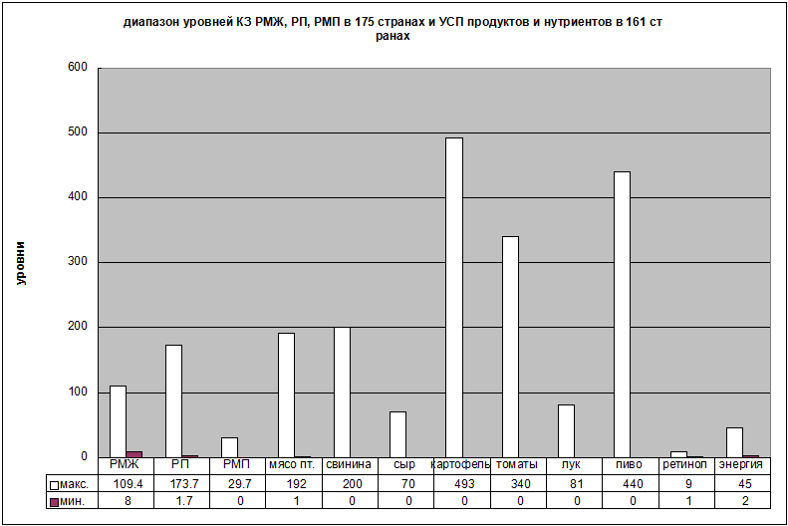
Рисунок 1.

Диапазон уровней КЗ (чел./100 тыс) при РМЖ, РП, РМП в 175 странах и УП продуктов риска исследованных заболеваний в 161 странах

Итак, множественный регрессионный анализ позволил выделить из 40 видов исследованных УП продуктов (таблица 1) небольшие группы (10%) продуктов, УП которых, статистически значимо связаны положительной или отрицательной связью с частотой возникновения в странах РМЖ, РП и РМП. Наибольшая доля объясненной исходной изменчивости зависимой переменной (частоты заболеваемости) получена для РМЖ (R² = 0,806), затем для РМП (R² = 0,766), и далее, для РП (R² = 0,662). Группы продуктов “риска” для каждого вида опухоли были различны (таблицы 2,3,4). Однако в результатах исследований можно выделить и общее. Для всех изученных опухолей в группу “риска” входят белковые продукты: “мясо птицы” при РМЖ и РП, “мясо свиньи” при РМП, “сыр” при РМЖ, РП и РМП, что соответствует данным литературы о повышенных рисках белковых продуктов при онкологических заболеваниях [1-3, 9-14].
Установлено, что УП продуктов “риска” опухолей различны для разных стран. Так, для России наибольший эффект снижения частоты РМЖ оказывает снижение калорийности (“энергии”) продуктов (25,5%), для США - отказ от потребления “сыра” (37,3%). При РП: для России наибольший эффект оказывает отказ от “пива” (50,7%), для США - отказ от “сыра” (32,2%). При РМП для России наибольший эффект снижения частоты РМП оказывает отказ от “картофеля” (53,4%), для США - отказ от “сыра” (46,6%).
На рис. 2 видно, что в США уровень заболеваемости РМЖ, РП и РМП по сравнению с РФ в среднем в 2 раза выше. Кроме того, в США УП продуктов риска - “мяса птицы”, “свинины”, “сыра”, “пива” и “томатов” также в 2 раза выше, чем в РФ. Можно заключить, что более высокие УП продуктов, связанные положительной связью с зависимой переменной (частотой рака), сопровождают более высокие уровни онкозаболеваний.
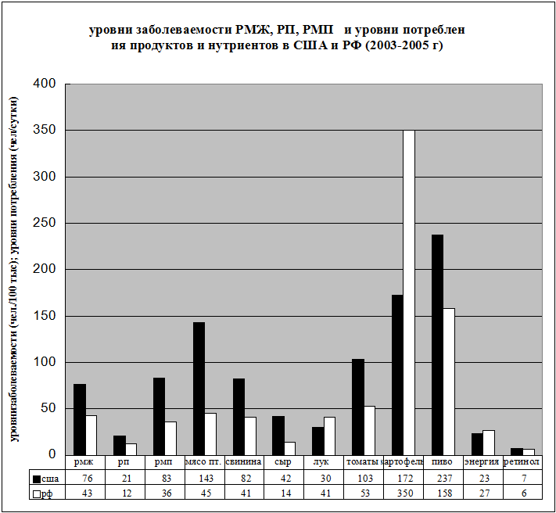
Рисунок 2.

Уровни заболеваемости (КЗ) в США и РФ РМЖ, РП и РМП и УП продуктов и нутриентов в США и РФ.

Установленные закономерности могут представлять интерес для индивидуализации профилактики и лечения опухолевых заболеваний, особенно в том случае, если известна страна проживания индивида, генетическая или семейная предрасположенность и индекс массы тела (ИМТ кг/м2). По-видимому, с помощью множественного регрессионного анализа можно прогнозировать безопасные суточные УП продуктов “риска” онкозаболеваний. Определение статистически значимых многопараметрических количественных зависимостей может способствовать более эффективной профилактике и терапии онкологических заболеваний путем регулирования суточных УП продуктов “риска”. Полученные данные требуют дальнейших исследований.

Федеральное государственное бюджетное учреждение науки
Центр теоретических проблем физико-химической фармакологии Российской академии наук (ЦТП ФХФ РАН) 119991, Москва, ул. Косыгина 4.

Работа поддержана:

Грантом Президиума РАН «Фундаментальные науки - медицине» 2006-2011 г.г.
и

ФЦП Научные и научно-педагогические кадры. Госконтрактом ГК № 14.740.11.0008, Шифр заявки: «2010-1.1-203-074-005»

Список исполнителей:
Радкевич Людмила Александровна, зам. директора по науке, д.б.н., профессор: rlactp@gmail.com
Кабанкин Анатолий Сергеевич главный научный сотрудник, д.б.н.: kabankin_a@mail.ru
Синцов Александр Владимирович ст.н.с., к.б.н.: ctppcp@ya.ru
Николаева Ирина Сергеевна Ученый секретарь, д.м.н. nikol39@mail.ru
Гюльазизова Каринэ Сергеевна - соискатель
Радкевич Андрей Дмитриевич - н.с. rlactp@gmail.com

СПИСОК ЦИТИРУЕМОЙ ЛИТЕРАТУРЫ

1. Przybylik-Mazurek E., Hubalewska-Dydejczyk A., Kuźniarz-Rymarz S., Kieć-Klimczak M., Skalniak A., Sowa-Staszczak A., Gołkowski F., Kostecka-Matyja M., Pach D. Dietary patterns as risk factors of differentiated thyroid carcinoma. Postepy Hig Med Dosw. 2012;66:11-5.
2. Gonzales J.F., Barnard N.D., Jenkins D.J., Lanou A.J., Davis B., Saxe G., Levin S., Gonzales J.F., Barnard N.D., Jenkins D.J., Lanou A.J., Davis B., Saxe G., Levin S. Applying the Precautionary Principle to Nutrition and Cancer. J Am Coll Nutr. 2014;28:1-8.
3. Khodarahmi M., Azadbakht L. The Association Between Different Kinds of Fat Intake and Breast Cancer Risk in Women. Int J Prev Med. 2014;5(1):6-15.
4. Радкевич Л.А., Пирузян Л.А, Николаева И.С, Кабанкин А.С., Синцов А.В., Гюльазизова К.С., Радкевич А.Д. Рак и экологические факторы //ДАН, 2013, №3;450:149-54.
5. Пирузян Л.А., Кабанкин А.С., Николаева И.С., Гюльазизова К.С., Синцов А.В., Сухинина Г.П., Радкевич Л.А. Исследование зависимости онкологической заболеваемости в различных этнических популяциях от географической широты» //Технологии живых систем, 2012 г., №1, 13-21.
6. Радкевич Л.А., Пирузян Л.А., Николаева И.С., Кабанкин А.С., Синцов А.В., Гюльазизова К.С., Экологические факторы и онкологические заболевания //Технологии живых систем, 2012 г., №6, 25-34.
7. GLOBOCAN 2008: Cancer Incidence and Mortality Worldwide //Lyon, International Agency for Research on Cancer. Available at http://www.iarc.fr/en/media-centre/iarcnews/2010/globocan2008.php
8. Food Balance Sheets //Rome, Food and Agriculture Organization. Available at http://faostat3.fao.org/faostat-gateway/go/to/download/FB/FBS/E
9. Pesch B., Gawrych K., Rabstein S., Weiss T., Casjens S., at al. N-acetyltransferase 2 phenotype, occupation, and bladder cancer risk: results from the EPIC cohort //Cancer Epidemiol Biomarkers Prev. 2013;22(11):2055-65.
10. MacDonald H.B. Conjugated linoleic acid and disease prevention: a review of current knowledge //J Am Coll Nutr. 2000;19:111S-118S.
11. Magnani C., Coggon D., Osmond C., Acheson E.D. Occupation and five cancers: a case-control study using death certificates. //Br J Ind Med. 1987;44(11):769-76.
12. Ghadirian P., Lynch H.T., Krewski D. Epidemiology of pancreatic cancer: an overview. //Cancer Detect Prev. 2003;27(2):87-93.
13. Naldi L., Gallus S., Tavani A., Imberti G.L., La Vecchia C. Oncology Study Group of the Italian Group for Epidemiologic Research in Dermatology. Risk of melanoma and vitamin A, coffee and alcohol: a case-control study from Italy //Eur J Cancer Prev. 2004;13(6):503-8.
14. Радкевич Л.А., Гюльазизова К.С., Николаева И.С., Кабанкин А.С., Синцов А.В. Заявка на патент от 06.12.2012 № 2012152534; ФИПС ОТД; 17 «Способ установления онкобезопасных суточных норм потребления диетических факторов риска»

